«№4 Хромтау орта мектебі» «1-қазан Халықаралық қарттар күні» мерекесінің ақпараты

«Қарты бар үйдің қазынасы бар» демекші Қазақ халқы қартын құрметтеген ел. Осыған байланысты «1-қазан Халықаралық қарттар күні» мерекесі елімізде жыл сайын тиісінше атап өтіледі.
№4 Хромтау орта мектебінің оқушылары да осы атаулы мерекеде аяулы қарттарымызға өз жылы лебіздерін, құттықтауларын жолдады. Құттықтау тілектерін тек видеоролик ретінде ғана жіберіп қоймай, мектеп оқушылары қарттарымыздың үйлеріне арнайы мерекемен құттықтап барды.
Балалар қарттарымыздың алғысы мен батасын алып риза болып қалды.

Педагог-ұйымдастырушы: Сарыбаева Г.А
«№4 Хромтау орта мектебі» КММ

«1 – қазан Халықаралық қарттар күні»
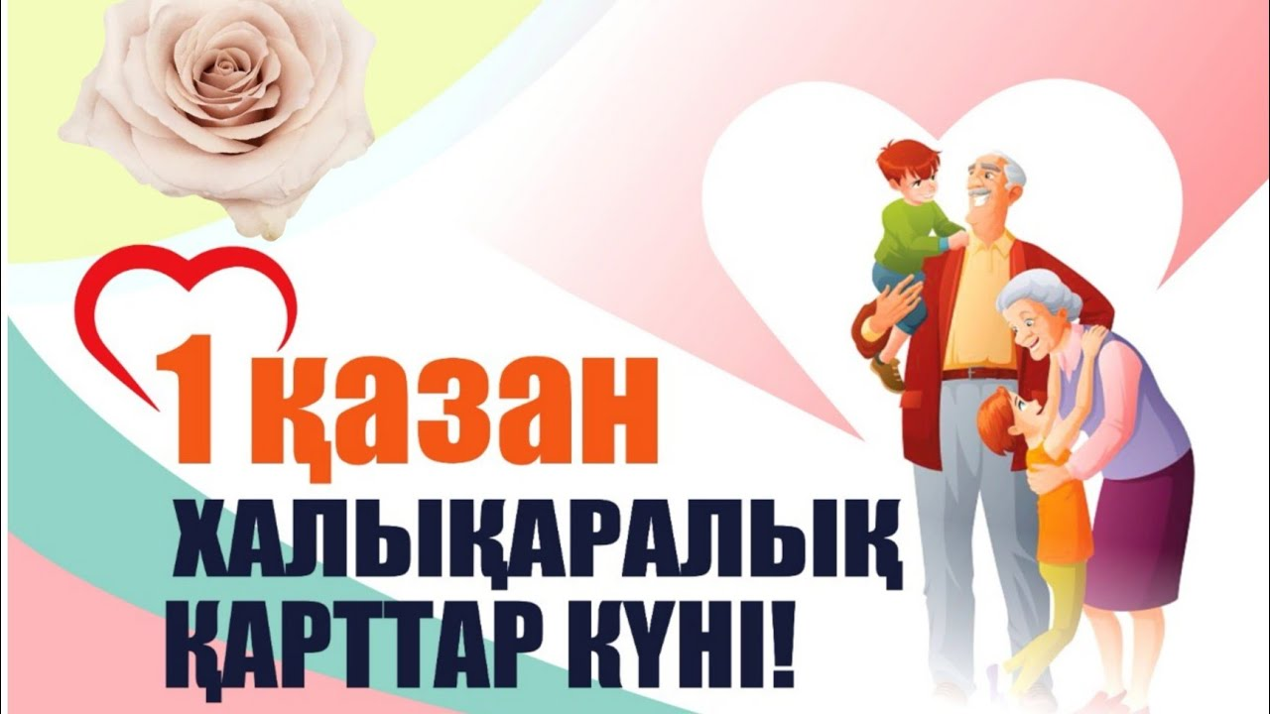

2022-2023ж

